AVR flash編程快速入門指南 (Mainboard)
- AVR windows編程工具安裝
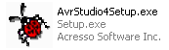
- AVR windows 編程工具SP安裝
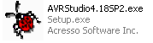
- 將編程設備連接到PC的USB端口
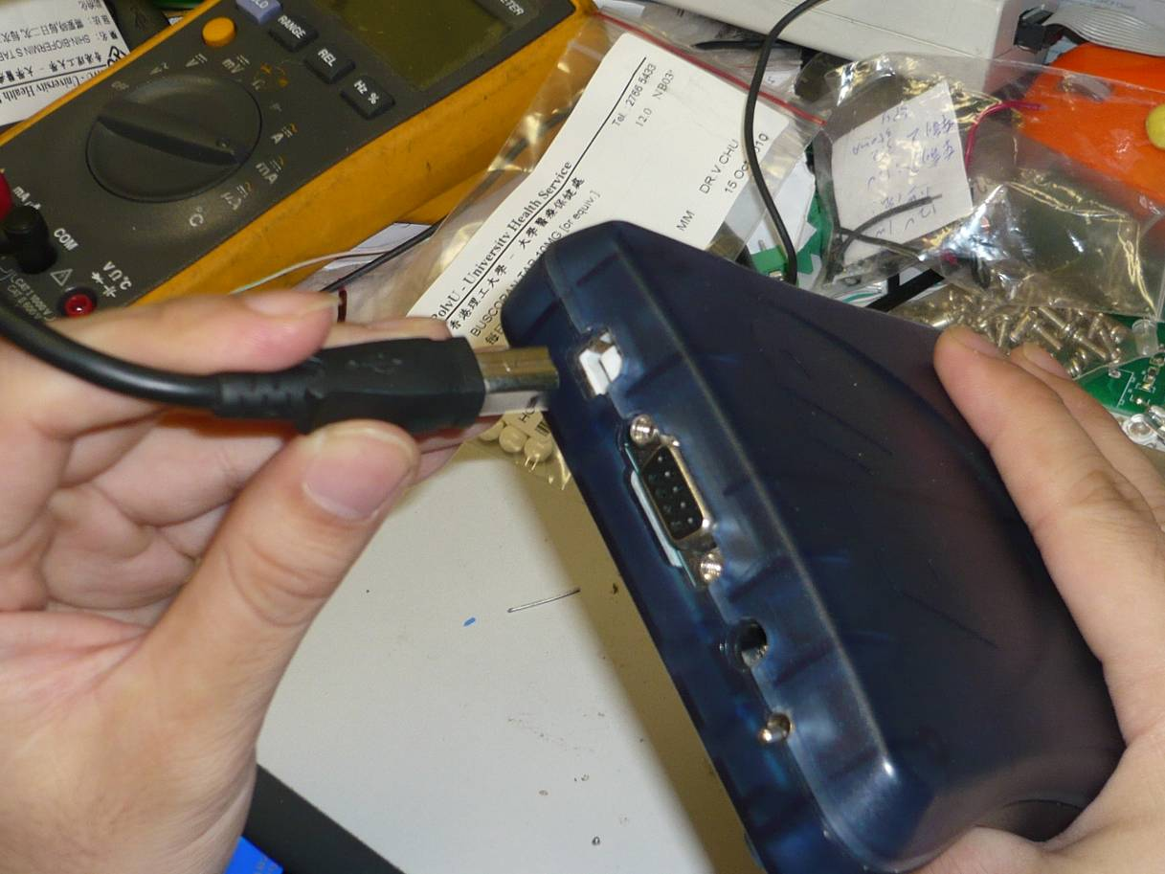
- PCB 板連接到12VDC電源
- 將編程設備連接到 PCB 板
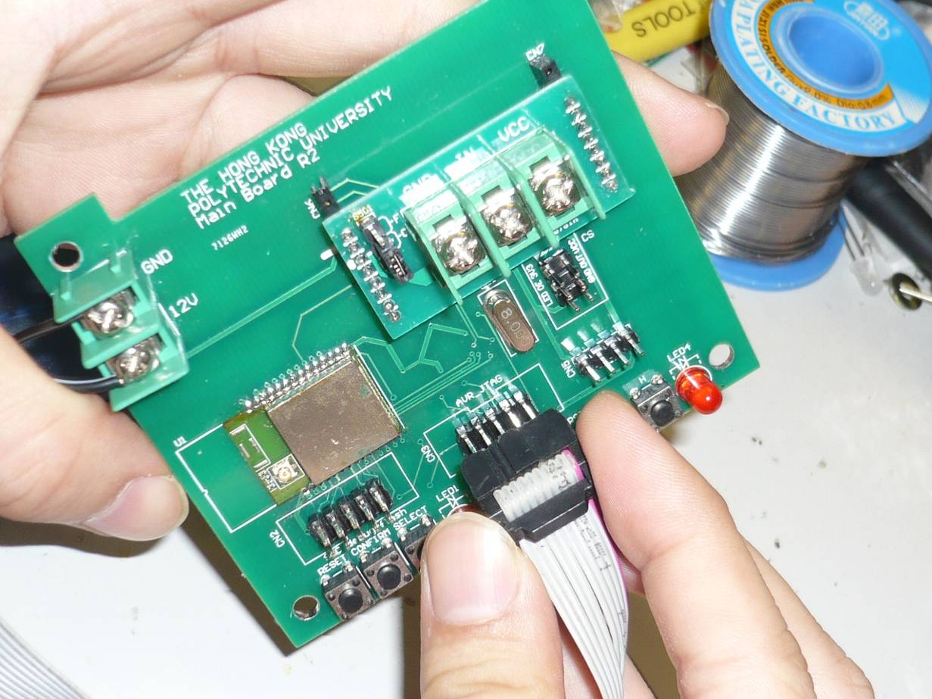

- 開啟編程設備
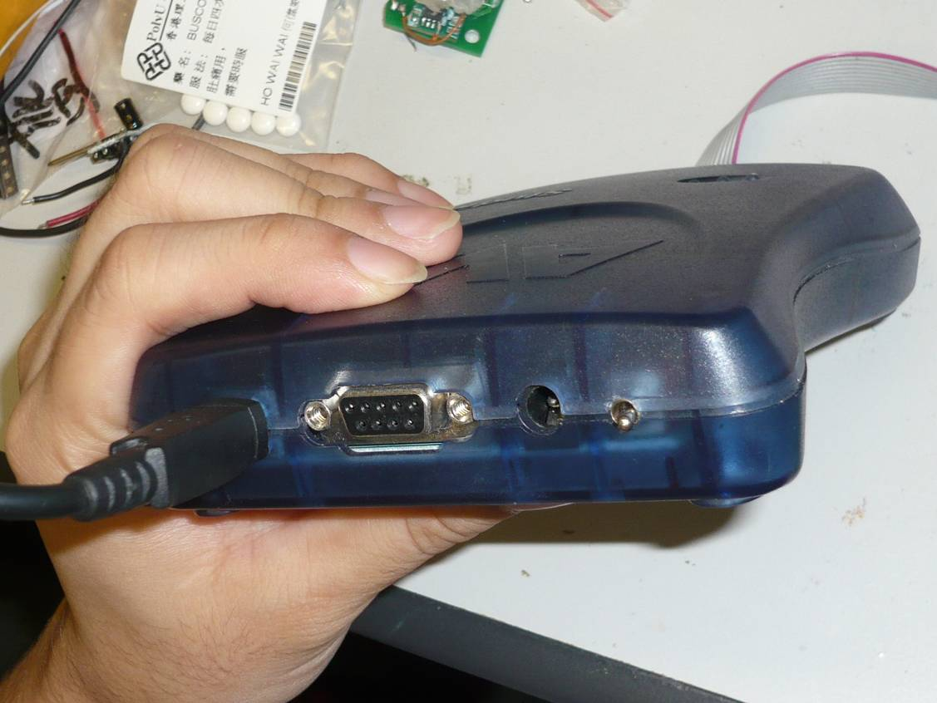
- Startup → Programs → Atmel AVR tools → AVR Studio 4
- 點擊 “AVR”
- 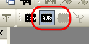
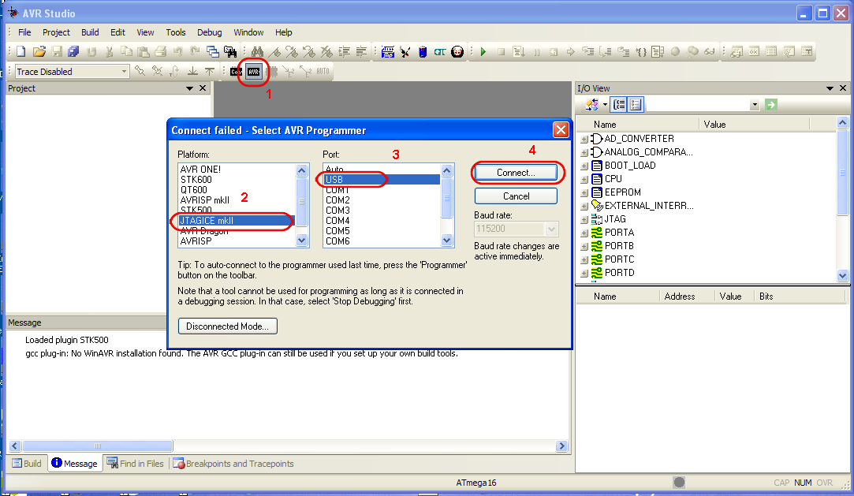

- 到“Program” 選擇正確的Hex文件(AVR-Main.hex →主板 only ; AVR-Main-P.hex →主板 + P-板)
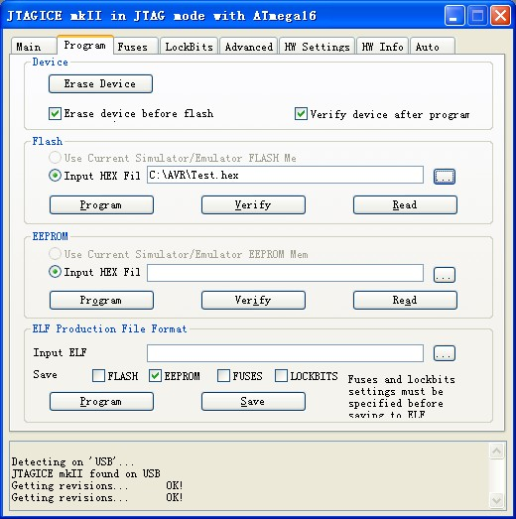
- 到“Fuses” , 按照下圖設置
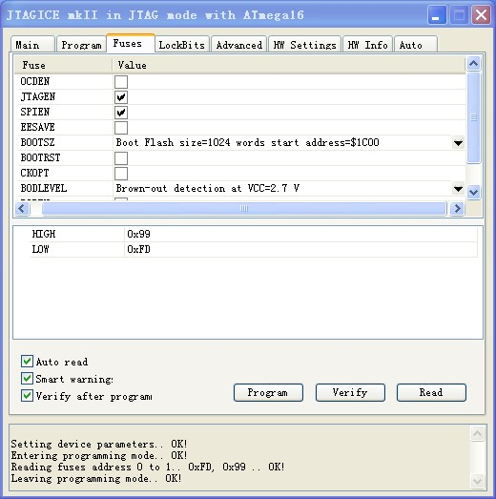

- “Fuses” → 按照下圖設置
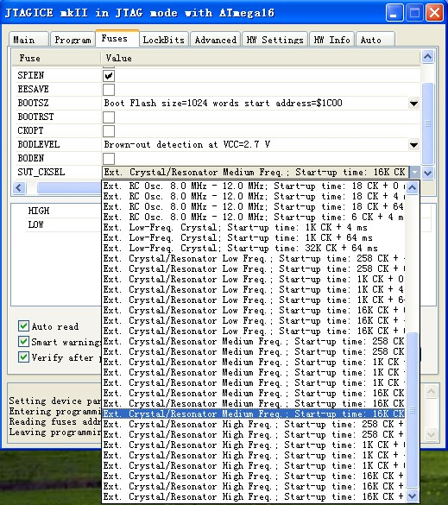
- “Auto”, 按照下圖設置, 按“Start”按鈕，開始編程
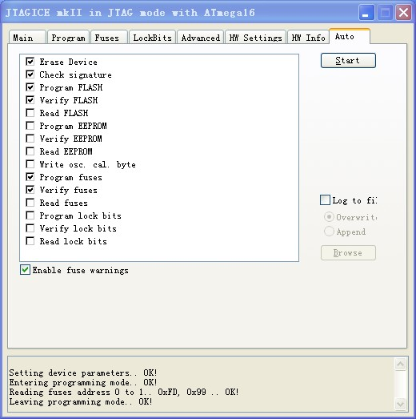

- 檢查編程狀態是否’OK’
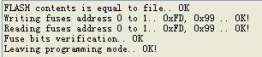

Zigbee IC編程快速入門指南 (Mainboard)
- Zigbee windows編程工具安裝
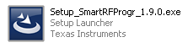
- 驅動程序的安裝
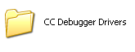 → 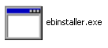

- 將編程設備連接到PC的USB端口
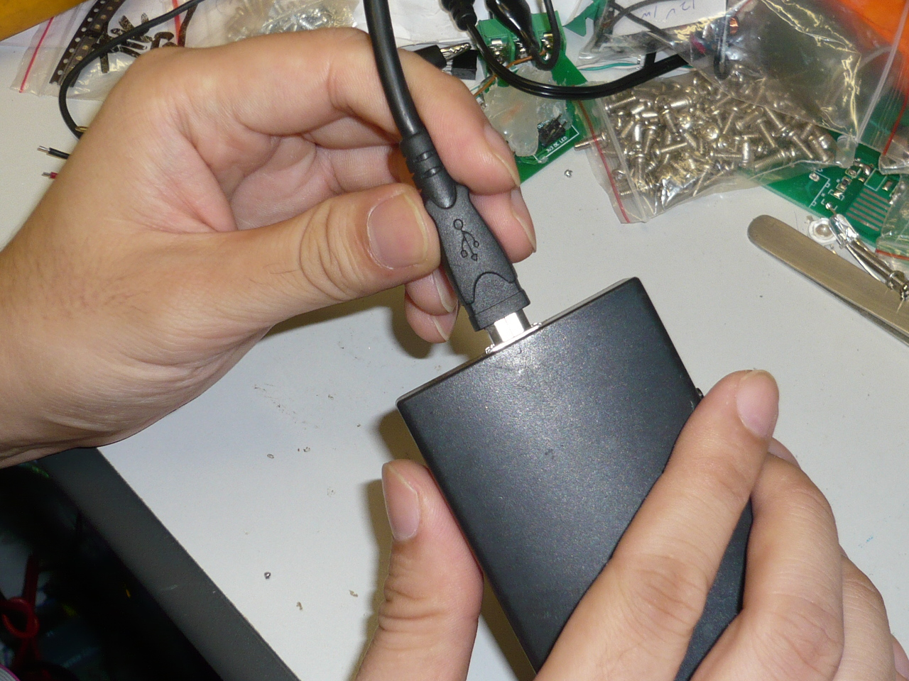
- 將編程設備連接到 PCB 板
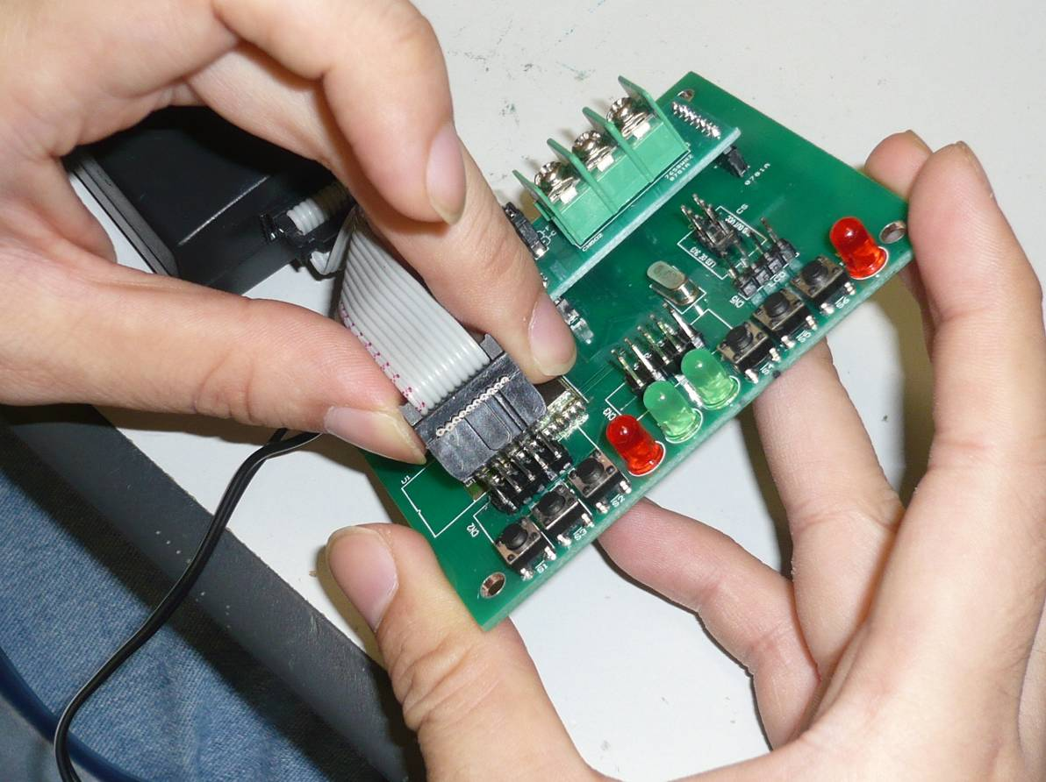

- 按一下按鈕; 開啟後Led燈轉綠色
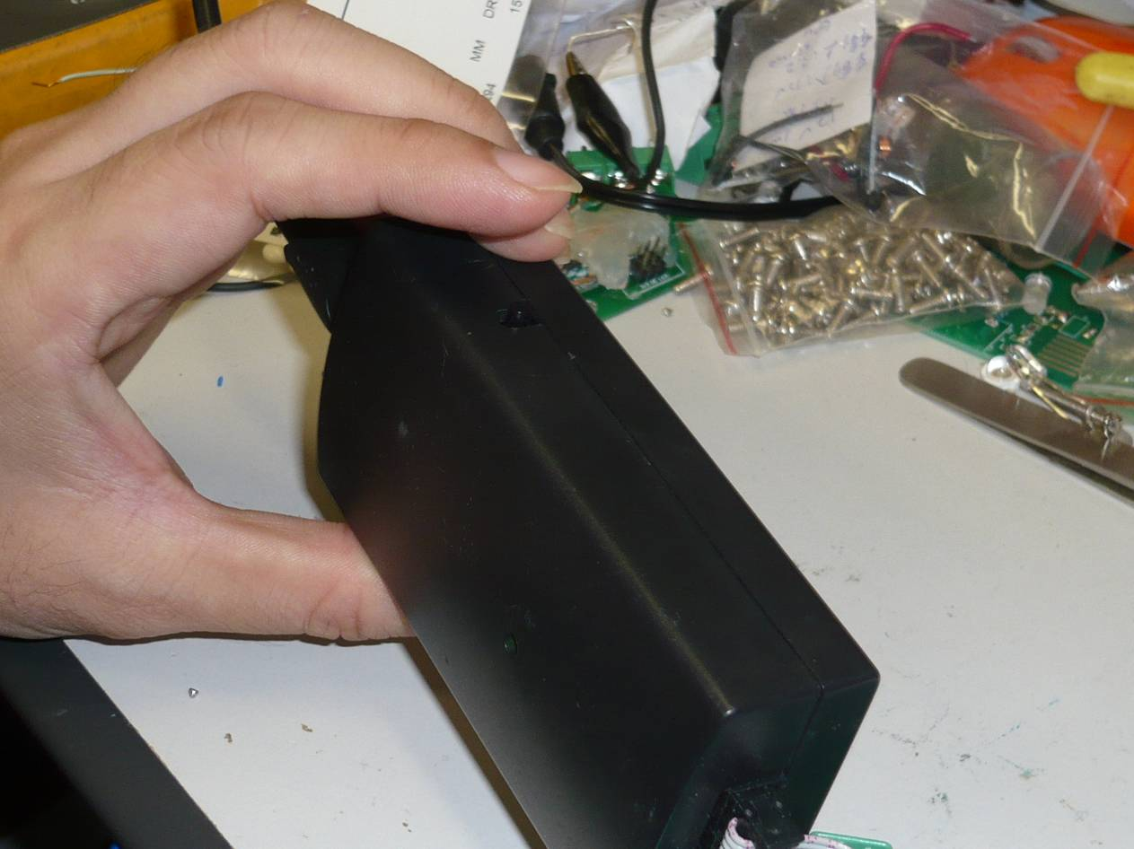

- Startup → Programs → Texas Instruments → Smart Flash Programmer → Smart Flash Programmer
- 選擇 “Zigbee-LP.hex” (低功耗板)
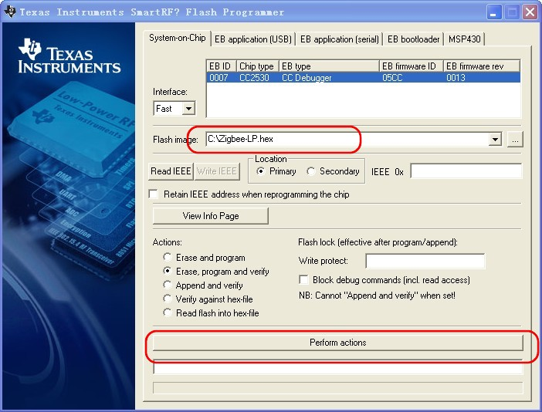

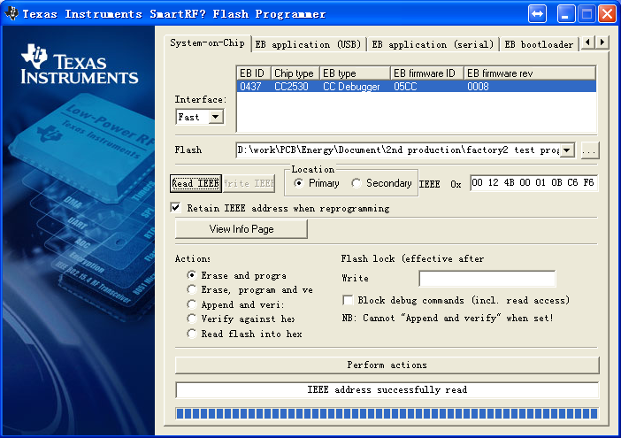
- 按”Read IEEE”, IEEE 0x 會顯示此机ID
- 把尾六位數抄於PCB
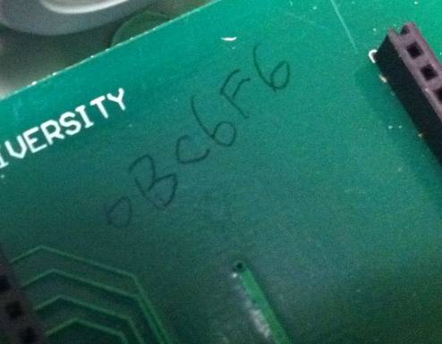
- 點擊 “Perform actions”
- 把尾六位數抄於盒側
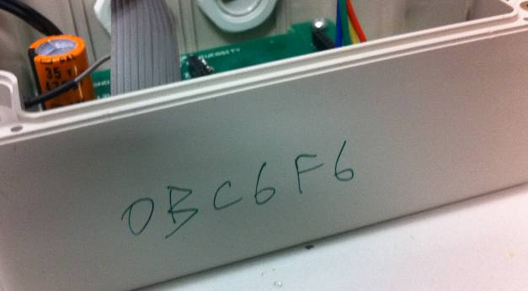

AVR flash編程快速入門指南 (Panel board)
- AVR windows編程工具安裝
- AVR windows 編程工具SP安裝
- 將編程設備連接到PC的USB端口
- PCB 板連接到12VDC電源
- 將編程設備連接到 PCB 板

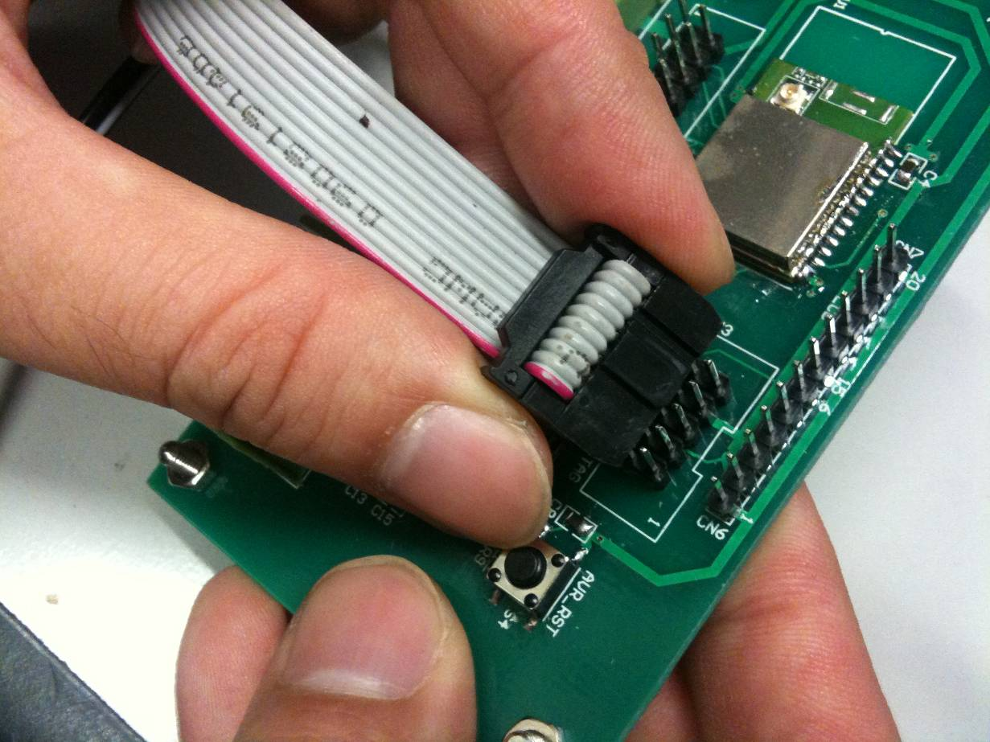
- 開啟編程設備
- Startup → Programs → Atmel AVR tools → AVR Studio 4
- 點擊 “AVR”

- 到“Program” 選擇正確的Hex文件(AVR-Panel.hex →Panel板 )
- 到“Fuses” , 按照下圖設置
- “Fuses” → 按照下圖設置
- “Auto”, 按照下圖設置, 按“Start”按鈕，開始編程

- 檢查編程狀態是否’OK’

Zigbee IC編程快速入門指南 (Panel board)
- Zigbee的Windows編程工具安裝
- 驅動程序的安裝（如需）
→

- 將編程設備連接到PC的USB端口
- 將編程設備連接到 PCB 板

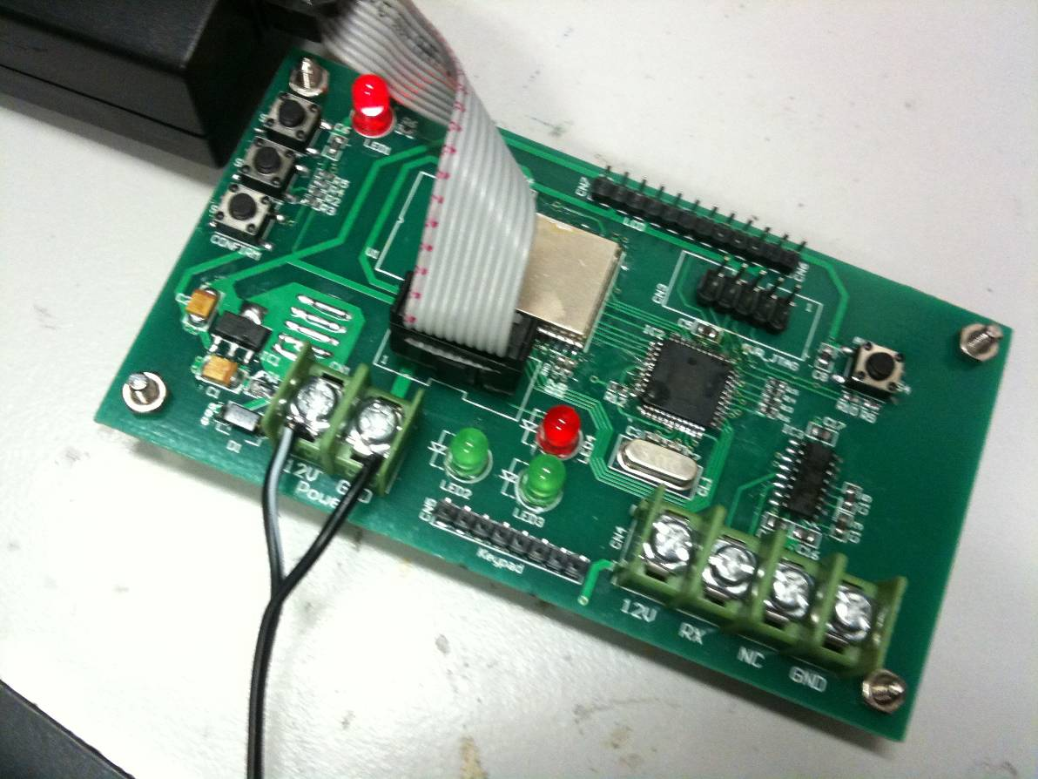

- 按一下按鈕; 開啟後Led燈轉綠色
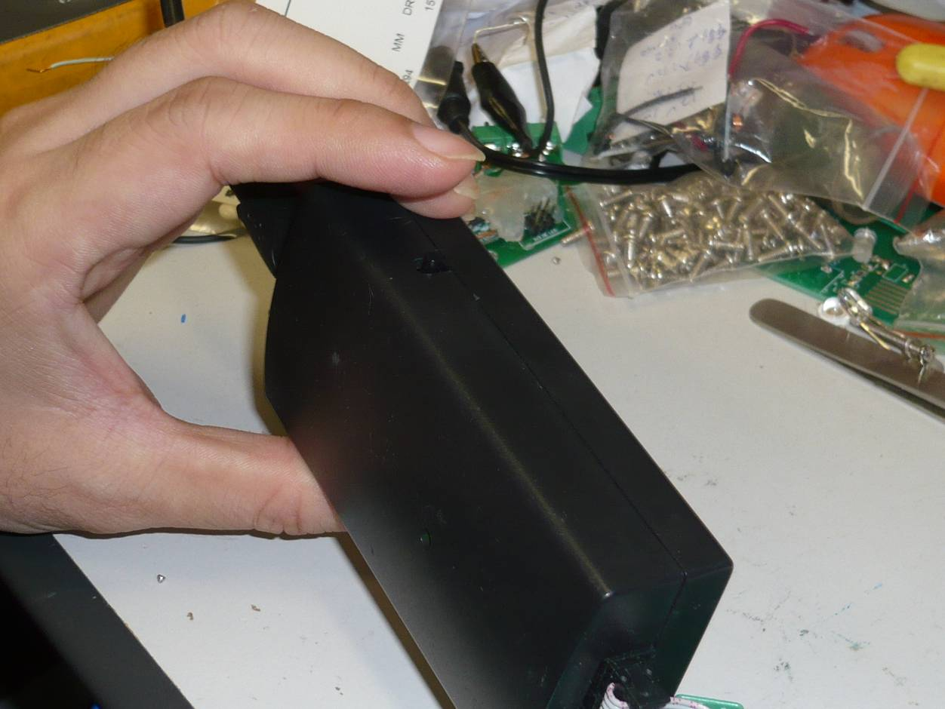

- Startup → Programs → Texas Instruments → Smart Flash Programmer → Smart Flash Programmer
- 選擇 “Zigbee-LP.hex” (低功耗板)
- 按”Read IEEE”, IEEE 0x 會顯示此机ID
- 把尾六位數抄於PCB
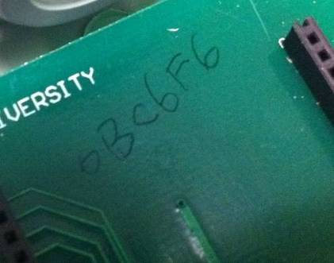
- 點擊 “Perform actions”
- 把尾六位數抄於盒側
